Об основных целевых макроэкономических показателях
развития экономики государств – участников СНГ за 2021 год
Анализ Статкомитета СНГ показал, что предусмотренные в Решении Совета глав правительств СНГ от 19 ноября 2010 г. основные целевые макроэкономические показатели развития экономики в большинстве стран региона в 2021 г. оказались в пределах рекомендованных значений.
Совокупный валовой внутренний продукт (ВВП) государств Содружества в 2021 г., по предварительной оценке, возрос в реальном исчислении на 4,7 % (в 2020 г. он уменьшился на 2,5 %).
Справочно. В 2021 г. ВВП в странах Европейского союза (ЕС–27) возрос на 5,3 % (в 2020 г. снизился на 5,9 %), в США прирост составил 5,6 % (в 2020 г. было снижение на 3,4 %), а в Китае увеличился на 8,1 % (в 2020 г. – на 2,3%).
Для доли валового накопления основного капитала в ВВП в 2020 г. в государствах СНГ была характерна существенная дифференциация – от 13,4 % в Украине до 36,2 % в Узбекистане.
Общая численность безработных в государствах Содружества в 2021 г. снизилась по сравнению с 2020 г. на 4 % и составила 8,8 млн чел., или 6,6 % численности рабочей силы (уровень безработицы).
Справочно. В ЕС–27 уровень безработицы в 2021 г. составил 6,8 % (III квартал), в ОЭСР – 6,5 % (II квартал), США – 5,4 %.
В 2021 г. бюджеты Армении, Беларуси и Казахстана были исполнены с дефицитом; России – с профицитом. Показатель, характеризующий отношение государственного долга (с учетом гос. гарантий) к ВВП, в государствах региона существенно различался – от 16 % в России до 64,1 % в Армении.
В январе-сентябре 2021 г. более половины государств СНГ имели дефицит счета текущих операций платежного баланса, который составлял от 5,1 млрд $ США в Узбекистане (10,3% ВВП) до 0,05 млрд $ в Кыргызстане (0,8%). Сальдо счета текущих операций было профицитным в Беларуси (в размере 0,9 млрд $, что составляло 1,9% ВВП), России (78,5 млрд $, 6,3% ВВП) и Таджикистане (0,5 млрд $ США, 8,6% ВВП).
Объем инвестиций в основной капитал в 2021 г. по сравнению с предыдущим годом в целом по Содружеству в реальном исчислении увеличился на 6,6% (в 2020 г. было снижение на 3,8%).
В 2021 г. потребительские цены выросли в целом по СНГ на 9,1% (декабрь к декабрю предыдущего года), что на 3,1 п.п. выше прироста цен в 2020 г. (на 6%). Темпы роста цен ускорились в большинстве государств СНГ, кроме Таджикистана и Узбекистана.
Цены производителей промышленной продукции в декабре 2021 г. по сравнению с декабрем предыдущего года в целом увеличились по СНГ на 32,5% (за соответствующий период 2020 г. – на 4,0%).
В 2021 г. наиболее низкое среднегодовое значение средневзвешенной ставки по долгосрочным кредитам экономике было в Молдове (7,29%), наиболее высокое – в Таджикистане (25%).
Стоимостный объем внешнеторгового оборота товарами (в текущих ценах) увеличился на 34,3% по сравнению с 2020 г. (в 2020 г. было снижение на 13,7%), в том числе экспорт увеличился на 41,7%, импорт – на 25,1%.
Справочно: этот показатель в 2021 г. увеличился в странах ЕС-27 – на 23,5%, в ОЭСР – на 23,2 %, в США – на 22 % (источник – база данных Организации экономического сотрудничества и развития, https://data.oecd.org, по состоянию на 24 марта 2022 г.).
Сальдо торгового баланса стран региона сложилось положительным в 2021 г. в размере 199,1 млрд $ США, что в 2,1 раза выше уровня 2020 года.
В 2021 г. стоимостный объем взаимной торговли товарами увеличился по сравнению с предыдущим годом на 32,6 % (в 2020 г. было снижение на 12,1%). При этом объем экспорта увеличился на 32,9%, импорта – на 32,4%, доля взаимной торговли в общем объеме внешнеторгового оборота государств – участников СНГ уменьшилась на 0,2 п.п. и составила 19,0%.
I. Ориентирные значения показателей, характеризующих степень макроэкономической стабильности государств СНГ в 2021 году
Решением от 19 ноября 2010 года рекомендовано правительствам государств СНГ при осуществлении экономической политики ориентироваться на достижение определенных значений показателей, характеризующих степень макроэкономической стабильности в регионе, включая стабильность цен, устойчивость государственных финансов и финансовых рынков, в частности:годовой дефицит консолидированного бюджета – не более 4 % ВВП; государственный долг (внешний и внутренний) – не более 80 % ВВП.
По состоянию на 29.03.2022

Государства СНГ | Годовой дефицит (–) (профицит) консолидированного¹ бюджета, % к ВВП |  | Государственный долг²,  % к ВВП
Государства СНГ | 2020 г. | 2021 г. | 2020 г. | 2021 г.
Армения | -5,4 | -4,6 | 68,4 | 64,1
Беларусь | -1,8 | -0,03 | 38,6³ | 33,7³
Казахстан | -3,7 | -4,4 | 30,5 | 28,5
Кыргызстан | -3,3 | 0,8⁴ | 68³ | 60,3³
Молдова | -5,2 | -1,4⁴ | 32,9
Россия | -4 | 0,8 | 17,6 | 16
Таджикистан | -0,7 | 0,5⁴ | … | …
Туркменистан | … | … | … | …
Узбекистан | -1,9 | … | … | …
Украина | -5,2 | -6,1⁴ |  | …
¹ По Армении и Узбекистану – государственного бюджета.
² Здесь и далее – государственный и гарантированный государством долг. Гарантированный государством долг – общая сумма долговых обязательств субъектов хозяйствования-резидентов по возврату полученных и не погашенных на отчетную дату кредитов (займов), выполнение которых обеспечено государственными гарантиями. ³ Без учета долга, гарантированного государством. ⁴ Январь-сентябрь.
По предварительным данным, в 2021 г. в большинстве государств Содружества не превышены рекомендованные значения дефицита консолидированного бюджета в процентах к ВВП (не более 4 % ВВП), кроме Армении и Казахстана. Государственный долг в процентах к ВВП в большинстве стран оставался в пределах рекомендованного уровня (не более 80 % ВВП).
Кроме того, Решением от 19 ноября 2010 г. рекомендовано ориентироваться на достижение следующих значений показателей:
превышение уровня инфляции (индекс потребительских цен, декабрь к декабрю предыдущего года) над средним расчетным значением этого показателя для трех стран СНГ с наименьшим ростом цен – не более 5 п.п.;
превышение среднегодового показателя средневзвешенной ставки по долгосрочным кредитам экономике над среднегодовым показателем средневзвешенной ставки по долгосрочным кредитам экономике для трех государств Содружества с наименьшим ростом цен – не более 3 п.п.

Результаты мониторинга указанных показателей представлены ниже.
По состоянию на 29.03.2022
Государства СНГ | Уровень инфляции (индекс потребительских цен, декабрь  к декабрю предыдущего года),% |  | Среднегодовое значение  средневзвешенной ставки  по долгосрочным кредитам экономике, в национальной валюте, %
Государства СНГ | 2020 г. | 2021 г. | 2020 г. | 2021 г.
Среднее значение показателя для трех государств СНГ с наименьшим ростом цен | 104,8 | 108,4 | 10,4 | 18,1
Армения | 103,7 | 107,7 | 12,82 | 12,74
Беларусь | 107,4 | 110 | 10,31 | …
Казахстан | 107,5 | 108,4 | 15,8 | 16,7
Кыргызстан | 109,7 | 111,2 | 16,7 | 18,3
Молдова | 100,4 | 113,9 | 8,07 | 7,29
Россия | 104,9 | 108,4 | … | …
Таджикистан | 109,4 | 108 | 22,35 | 25
Туркменистан | … | … | … | …
Узбекистан | 111,1 | 110 | 22,17 | 21,19
Украина | 105 | 110 | … | …

Уровень инфляции (индекс потребительских цен, декабрь к декабрю предыдущего года) в государствах СНГ, подписавших Решение от 19 ноября 2010 г., в 2021 г. не превышал его ориентирное значение (113,4%).
Среднегодовое значение показателя средневзвешенной ставки по долгосрочным кредитам экономике в государствах – участниках СНГ, подписавших Решение от 19 ноября 2010 года, в 2021 году превысило ориентирное значение этого показателя (21,1 %) в Таджикистане.

Дефицит (–) (профицит) консолидированного¹ бюджета
в 2021 году(в % к ВВП)
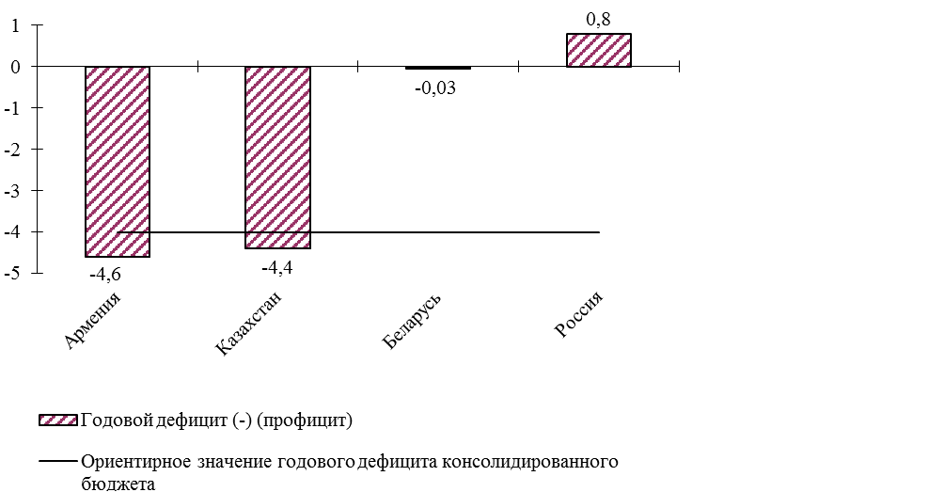

Ориентирное значение годового дефицита консолидированного бюджета – не более 4 % ВВП

-4

_______________
¹ По Армении – государственного бюджета.

Государственный долг в 2021 году
(в % к ВВП)
80
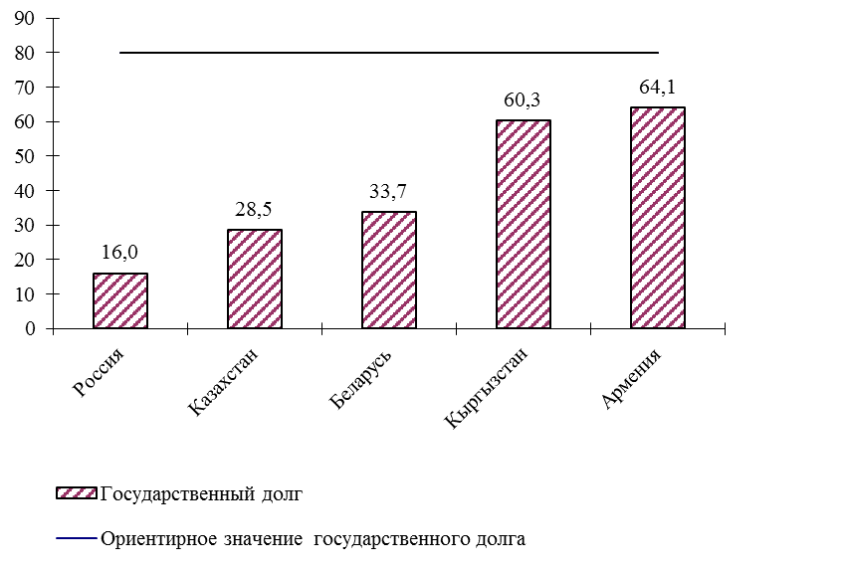
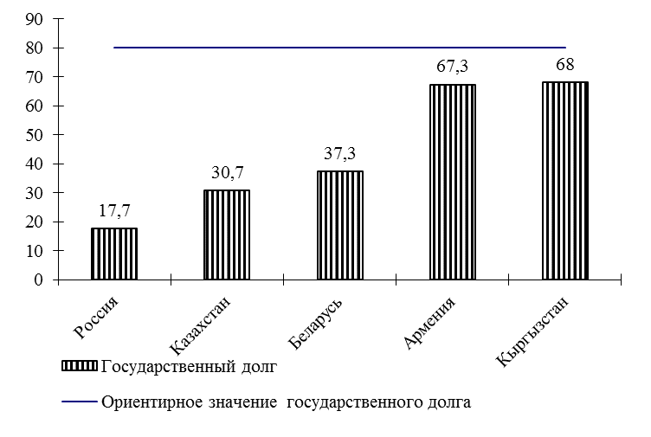

Ориентирное значение государственного долга
(внешний и внутренний) –
не более 80 % ВВП

Уровень инфляции в 2021 году
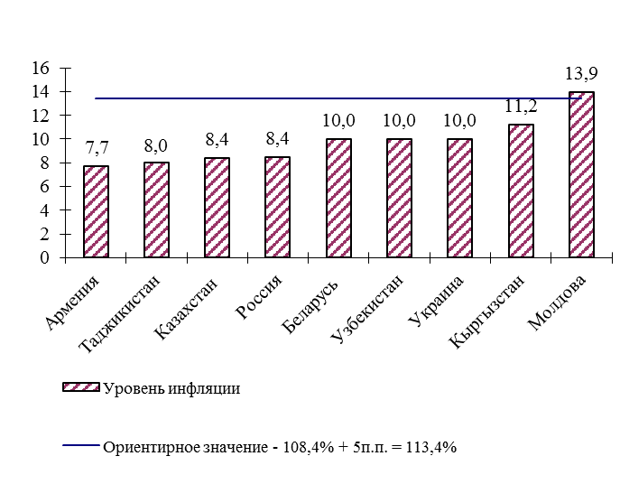
(прирост потребительских цен, декабрь к декабрю предыдущего года, в %)

13,4

Ориентирное значение определяется как превышение уровня инфляции (индекса потребительских цен, декабрь к декабрю предыдущего года) над средним расчетным значением этого показателя для трех государств – участников СНГ с наименьшим ростом цен не более чем на 5 п.п.

ен, декь
к декабрю предыдущего года)
над средним расчетным значением этого показателя для трех государств – участников СНГ с наименьшим ростом цен – не более 5 п.п.

Среднее значение показателя для трех государств – участников СНГ с наименьшим ростом цен – 108,4 %

Среднегодовое значение средневзвешенной ставки по долгосрочным
кредитам экономике, предоставленным в национальной валюте
в 2021 году
(в %)
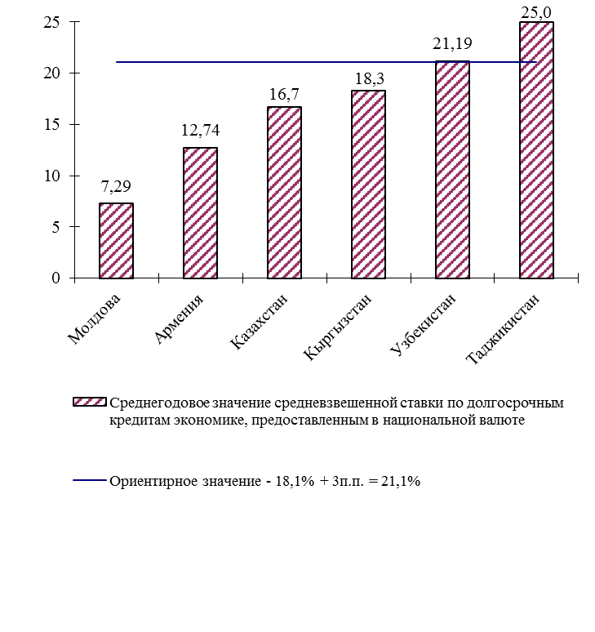
Ориентирное значение определяется как превышение среднегодового показателя средневзвешенной ставки по долгосрочным кредитам экономике над средним расчетным значением этого показателя для трех государств – участников СНГ с наименьшим ростом цен не более чем на 3 п.п.
21,1

Среднее значение показателя для трех государств – участников СНГ с наименьшим ростом цен – 18,1 %

II. Основные целевые макроэкономические показатели
развития экономики государств – участников СНГ за 2021 год
(в соответствии с Решением от 19 ноября 2010 года)

2.1. Уровень экономического развития государств – участников СНГ

По состоянию на 29.03.2022

Государства СНГ | ВВП на душу населения¹ |  |  |  | Доля валового накопления основного капитала  в ВВП, % |  | Уровень безработицы  (в среднем за год; по методологии МОТ), %
Государства СНГ | рассчитанный исходя из среднегодового значения номинального курса национальной валюты  к доллару США,долларов США |  |  | рассчитанный на базе паритета покупательной способности национальной валюты и доллара США, долларов США²
Государства СНГ | 2017 г. | 2020 г. | 2021 г. | 2017 г. | 2020 г. | 2021 г. | 2020 г. | 2021 г.
Армения | 3 869 | 4 269 | 4 680 | 11 952 | 16,6 | 17,2 | 18,2 | 15,6³
Беларусь | 5 783 | 6 487 | … | 18 360 | 25,4 | … | 4 | 3,9
Казахстан | 9 248 | 9 122 | 10 039 | 24 836 | 25,1 | … | 4,9 | 4,9
Кыргызстан | 1 296 | 1 231 | … | 5 257 | 25,5 | … | 5,8 | …
Молдова | … | … | … | 11 596 | 24,9 | 24,2 | 3,8 | 3,2
Россия | 10 722 | 10 154 | 12 179 | 25 926 | 21,6 | 20 | 5,8 | 5,6
Таджикистан | 853 | 864 | … | 3 103 | 27,2 | … | … | …
Туркменистан | … | … | … | … | … | … | … | …
Узбекистан | 1 914 | 1 747 | 1 983 | … | 36,2 | 35,2 | 10,5 | 9,6
Украина | 2 706 | 3 786 | 4 855 | … | 13,4 | 12,4 | 9,5 | 9,8
Всего по СНГ | 7 330 | 7 167 | … | 22 943 | 21,9 | … | 6,8 | 6,6

Государства – участники СНГ |  | Уровень зарегистрированной безработицы  (на конец года), % |  |  |  |  | Отношение совокупных активов банковского  сектора к ВВП, % |  |  |  |  | Дефицит (–) (профицит)  консолидированного бюджета,  % ВВП⁴
 |  | 2020 г. |  | 2021 г. |  |  | 2020 г. |  |  | 2021 г. |  | 2020 г. |  |  | 2021 г.
Армения |  | … |  | … |  |  | 108,3 |  |  | … |  | -5,4 |  |  | -4,6
Беларусь |  | 0,2 |  | 0,1 |  |  | 60,5 |  |  | 56,8 |  | -1,8 |  |  | -0,03
Казахстан |  | 1,5 |  | 1,1 |  |  | 44,1 |  |  | 46,3 |  | -3,7 |  |  | -4,4
Кыргызстан |  | 3 |  | 2,9 |  |  | 48,1 |  |  | … |  | -3,3 |  |  | 0,8³
Молдова |  | 2,9 |  | 2,2 |  |  | 52 |  |  | 49 |  | -5,2 |  |  | -1,4³
Россия |  | 3,7 |  | 1 |  |  | … |  |  | … |  | -4 |  |  | 0,8
Таджикистан |  | 2 |  | 2,2 |  |  | 27 |  |  | 18,2 |  | -0,7 |  |  | 0,5³
Туркменистан |  | … |  | … |  |  | … |  |  | … |  | … |  |  | …
Узбекистан |  | 0,3 |  |  |  |  | 60,8 |  |  | 60,6 |  | -1,9 |  |  | …
Украина |  | … |  | … |  |  | 43,2 |  |  | … |  | -5,2 |  |  | -6,1³
Всего по СНГ |  | 2,8 |  | 1,2 |  |  | … |  |  | … |  | … |  |  | …
, | Государственный долг,  в % к ВВП |  |  |  |  |  |  |  |  |  | Сальдо счета текущих  операций
, | 2020 г. |  |  |  |  | 2021 г. |  |  |  |  | Млн долларов США |  |  | % к ВВП
, | Всего |  | в том числе |  |  | Всего |  | в том числе |  |  | 2020 г. |  | 2021 г.³ | 2020 г. |  | 2021 г.³
, |  |  | внут-ренний |  | внеш-ний |  |  | внут-ренний | внеш-ний
Армения | 68,4 |  | 16,2 |  | 52,2 | 64,1 |  | 17,8 | 46,4 |  | -478,7 |  | -99,1 | -3,8 |  | -1,1
Беларусь | 38,6⁵ |  | 6,6⁵ |  | 32⁵ | 33,7⁵ |  | 6,8⁵ | 26,8⁵ |  | -259,4 |  | 946,5 | -0,4 |  | 1,9
Казахстан | 30,5 |  | 19,7 |  | 10,7 | 28,5 |  | 18,2 | 10,3 |  | -6 485,5 |  | -4 099,7 | -3,8 |  | -3,3
Кыргызстан | 68⁵ |  | 9,7⁵ |  | 58,3⁵ | 60,3⁵ |  | 10⁵ | 50,3⁵ |  | 374,3 |  | -48,0 | 4,8 |  | -0,8
Молдова | 32,9 |  | 14,2 |  | 18,7 |  |  |  |  |  | -892,5 |  | -1 251,3 | -7,5 |  | -12,7
Россия | 17,6 |  | 13,7 |  | 3,9 | 16 |  | 12,6 | 3,4 |  | 36 004 |  | 78 487 | 2,4 |  | 6,3
Таджикистан | … |  | … |  | … | … |  | … | … |  | 335,9 |  | 507,6 | 4,1 |  | 8,6
Туркменистан | … |  | … |  | … | … |  | … | … |  | … |  | … | … |  | …
Узбекистан | … |  | … |  | … | … |  | … | … |  | -3 007,4 |  | -5 051,3 | -5 |  | -10,3
Украина |  |  |  |  |  | … |  | … | … |  | 5 267 |  | -953 | 3,3 |  | -0,7
¹ В расчете на среднегодовую численность постоянного населения; по Кыргызстану – наличного населения.
² По результатам цикла Глобальной Программы международных сопоставлений на основе паритета покупательной способности валют (ППС) по данным за 2017 год.
³ Январь–сентябрь.
⁴ По Армении и Узбекистану – государственного бюджета.
⁵ Без учета долга, гарантированного государством.

Уровень безработицы в 2020 и 2021 годах
(в % к численности рабочей силы; по методологии МОТ)
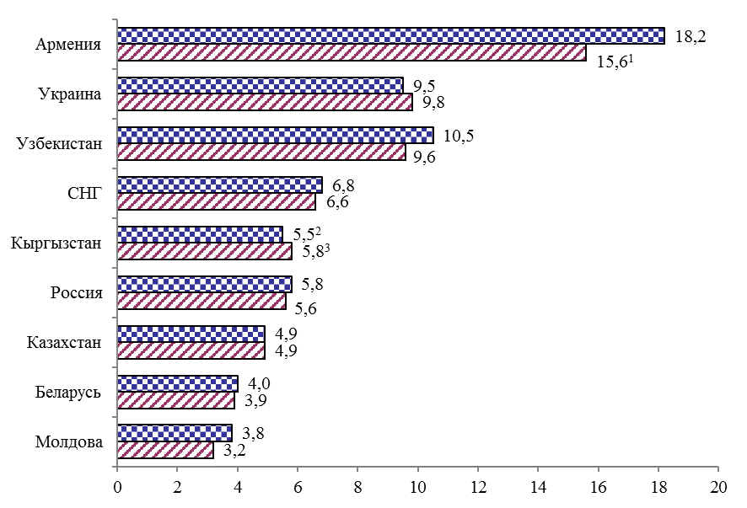

2020 год | 2021 год
_______
¹ Январь-сентябрь.
² 2019 г.
³ 2020 г.
Уровень безработицы в СНГ и других странах мира в 2021 году
(в % к численности рабочей силы; по методологии МОТ)
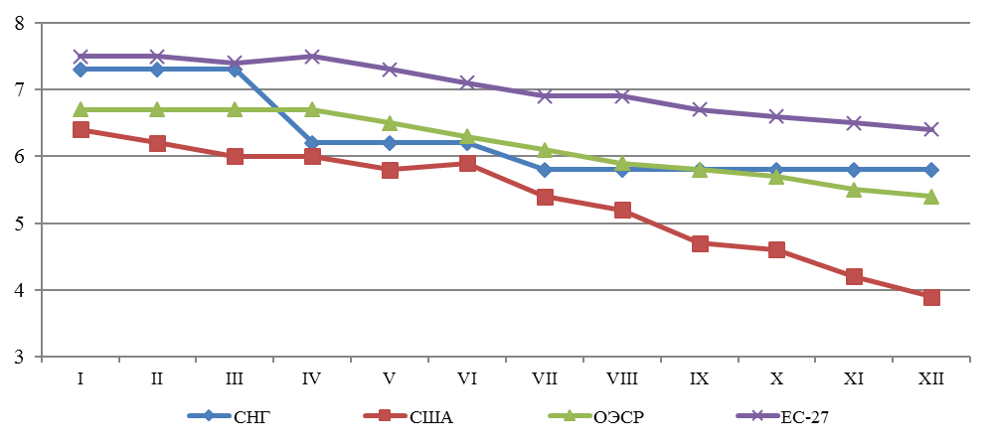

2.2. Динамика экономического развития государств – участников СНГ

По состоянию на 29.03.2022

Государства СНГ | Индексы физического объема ВВП, % |  |  |  | Индексы объема инвестиций в основной капитал  (в сопоставимых ценах),  к предыдущему году, % |  | Индексы реальных располагаемых денежных доходов,  к предыдущему году, %
Государства СНГ | к предыдущему  году |  | к 2015 г.
Государства СНГ | 2020 г. | 2021 г. | 2020 г. | 2021 г. | 2020 г. | 2021 г. | 2020 г. | 2021 г.
Армения | 92,6 | 105,7 | 113 | 119 | 91,2 | 107,4 | … | …
Беларусь | 99,3 | 102,3 | 103,7 | 106,1 | 94 | 94,4 | 104,7 | 102
Казахстан | 97,5 | 104 | 112 | 116 | 96,1 | 103,5 | 104,3¹ | 102,9¹
Кыргызстан | 91,6 | 103,6 | 109 | 113 | 75,7 | 94,1 | … | …
Молдова | 91,7 | 113,9 | 108 | 123 | 96,9 | 104,8 | … | …
Россия | 97,3 | 104,7 | 104,3 | 109,2 | 99,5 | 107,7 | 98 | 103,1
Таджикистан | 104,4 | 109,2² | 121³ | … | 94,1 | 123,3 | … | …
Туркменистан | 105,9 | 106,2 | 135 | 144 | … | … | … | …
Узбекистан | 101,9 | 107,4 | 126 | 135 | 95,6 | 105,2 | 101,4⁴ | 111,7⁴
Украина | 96,2 | 103,4 | 108 | 111 | 61,8⁵ | 113⁵ | 105,8 | 106,8⁶
Всего по СНГ | 97,5 | 104,7 | 106 | 111 | 96,2 | 106,6 | … | …

Государства – участники СНГ | Индексы потребительских цен, % |  |  |  |  |  | Индексы цен производителей  промышленной продукции, %
Государства – участники СНГ | к предыдущему  году |  |  | декабрь к декабрю предыдущего года |  |  | к предыдущему  году |  |  | декабрь к декабрю предыдущего года
Государства – участники СНГ | 2020 г. |  | 2021 г. | 2020 г. |  | 2021 г. | 2020 г. |  | 2021 г. | 2020 г. |  | 2021 г.
Армения | 101,2 |  | 107,2 | 103,7 |  | 107,7 | 102,4 |  | 109,9 | 104,6 |  | 109
Беларусь | 105,5 |  | 109,5 | 107,4 |  | 110 | 105,6 |  | 112,2 | 108 |  | 114,3
Казахстан | 106,8 |  | 108 | 107,5 |  | 108,4 | 92 |  | 132,5 | 95,8 |  | 146,1
Кыргызстан | 106,3 |  | 111,9 | 109,7 |  | 111,2 | 121,3 |  | 111,5 | 126,3 |  | 104,9
Молдова | 103,8 |  | 105,1 | 100,4 |  | 113,9 | 102,6 |  | 108,5 | 103,8 |  | 116,1
Россия | 103,4 |  | 106,7 | 104,9 |  | 108,4 | 97,1 |  | 124,5 | 103,6 |  | 128,5
Таджикистан | 108,6 |  | 109 | 109,4 |  | 108 | 103,1 |  | 104,1 | 105,4 |  | 105,9
Туркменистан | … |  | … | … |  | … | … |  | … | … |  | …
Узбекистан | 112,9 |  | 110,8 | 111,1 |  | 110 | 114,9 |  | 109,3 | 107,1 |  | 113
Украина | 102,7 |  | 109,4 | 105 |  | 110 | 98,4 |  | 140,8 | 114,5 |  | 162,2
Всего по СНГ | 104,9 |  | 108 | 106 |  | 109,1 | 97,4 |  | 126,1 | 104 |  | 132,5
Государства СНГ |  | Индексы реального курса национальных валют к доллару США,  к предыдущему году, % |  |  |  |  |  | Индексы реального курса национальных валют к евро,  к предыдущему году, %
 |  | 2020 г. |  |  | 2021 г. |  |  | 2020 г. |  |  | 2021 г.
Армения |  | … |  |  | … |  |  | … |  |  | …
Беларусь |  | 85,9 |  |  | 95,9 |  |  | 84,4 |  |  | 92,4
Казахстан |  | 98,3 |  |  | 99,9 |  |  | 97,7 |  |  | 98,2
Кыргызстан |  | 94,8 |  |  | 97,6 |  |  | 94 |  |  | 95,2
Молдова |  | … |  |  | … |  |  | … |  |  | …
Россия |  | 92,2 |  |  | 99,4 |  |  | 90,8 |  |  | 97,8
Таджикистан |  | … |  |  | … |  |  | … |  |  | …
Туркменистан |  | … |  |  | … |  |  | … |  |  | …
Узбекистан |  | … |  |  | … |  |  | … |  |  | …
Украина |  | … |  |  | … |  |  | … |  |  | …
Всего по СНГ |  | … |  |  | … |  |  | … |  |  | …
¹ Индексы реальных среднедушевых денежных доходов; оценка доходов производится по национальной методике.
² Краткосрочный показатель развития основных отраслей экономики.
³ 2020 год в % к 2017 году.
⁴ Индекс реальных располагаемых совокупных доходов.
⁵ Включая инвестиции в нематериальные активы.
⁶ III квартал 2021 г. к III кварталу 2020 г.

Прирост ВВП в 2021 году по сравнению с 2020 годом
(в постоянных ценах, в %)
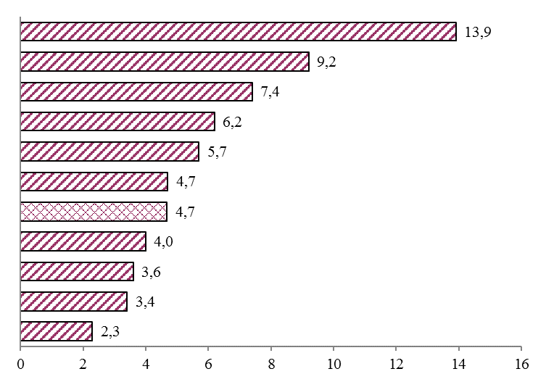
Молдова
Таджикистан¹
Узбекистан
Туркменистан
Армения
Россия
СНГ
Казахстан
Кыргызстан
Украина
Беларусь
___________
¹ Краткосрочный показатель развития основных отраслей экономики.

Прирост ВВП в 2021 году по сравнению с 2015 годом
(в постоянных ценах, в %)

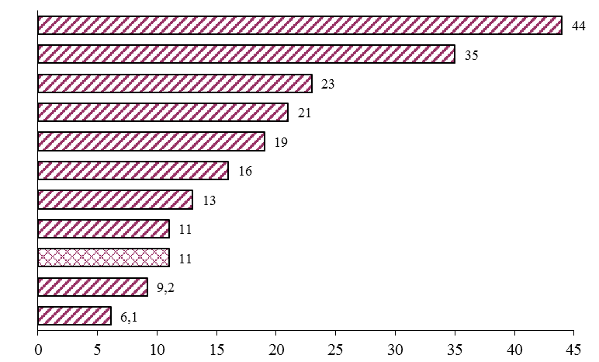
Туркменистан
Узбекистан
Молдова
Таджикистан¹
Армения
Казахстан
Кыргызстан
Украина
СНГ
Россия
Беларусь

______________
¹ 2020 г. в % к 2017 г.

Динамика ВВП в целом по СНГ и отдельным странам мира
(в постоянных ценах, в % к 2015 году)
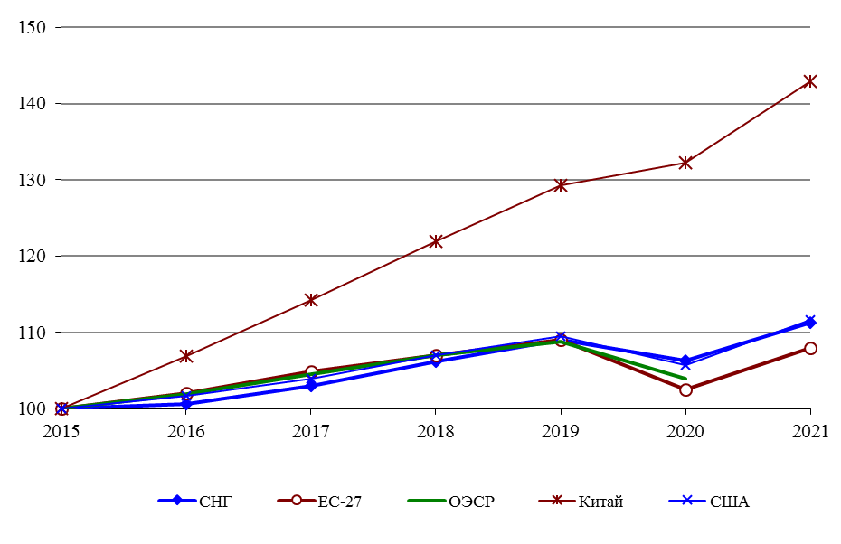

Справочно: динамика ВВП в целом по СНГ и отдельным странам мира
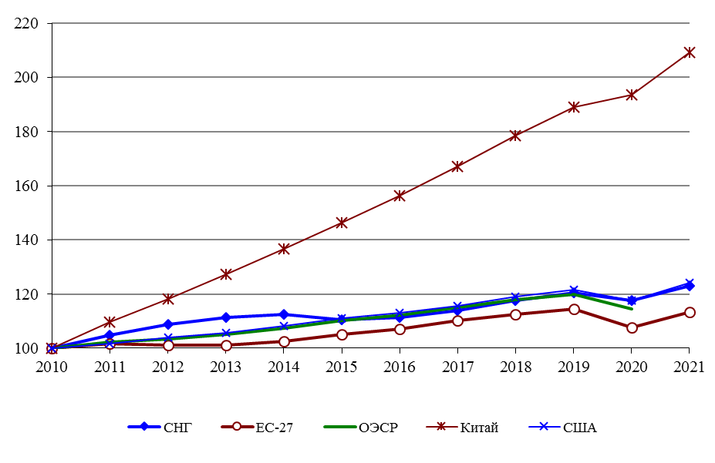
(в постоянных ценах, в % к 2010 году)

Прирост/снижение (–) объема инвестиций в основной капитал
в 2020 и 2021 годах(в % к предыдущему году)
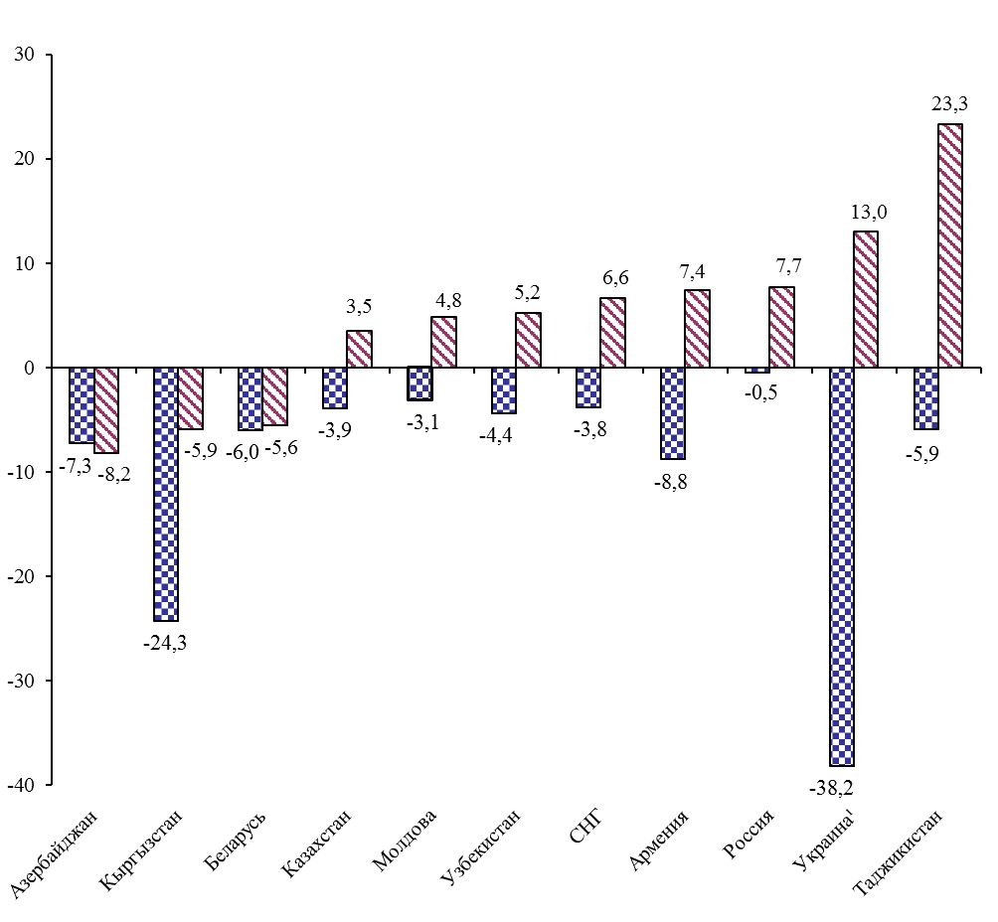

2020 год | 2021 год
__________
¹ Включая инвестиции в нематериальные активы.

Прирост потребительских цен на товары и услуги
в 2020 и 2021 годах (декабрь к декабрю предыдущего года, в %)

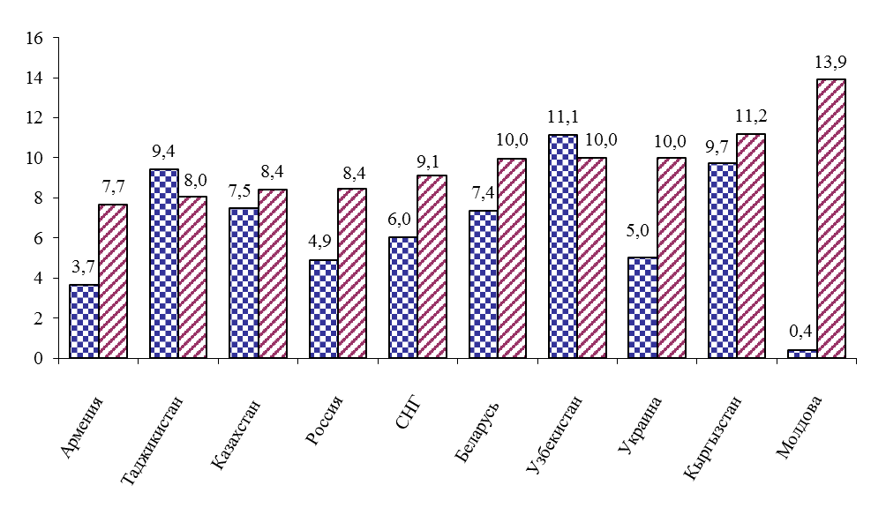

2020 год 2021 год

Прирост потребительских цен на товары и услуги в целом по СНГ
и отдельным странам мира в 2020 и 2021 годах
(декабрь к декабрю предыдущего года, в %)
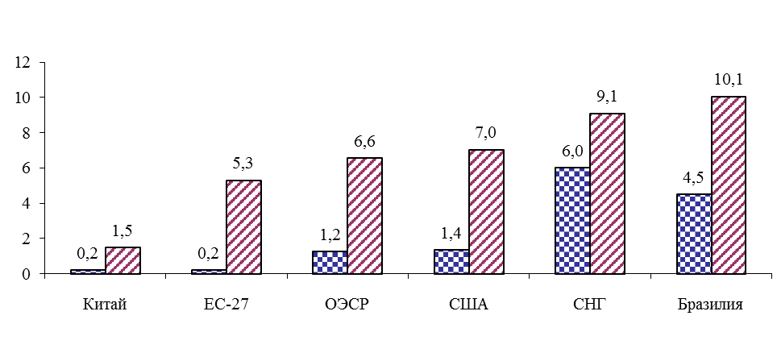

2020 год 2021 год

Прирост/снижение (–) цен производителей промышленной продукции
в 2020 и 2021 годах
(декабрь к декабрю предыдущего года, в %)

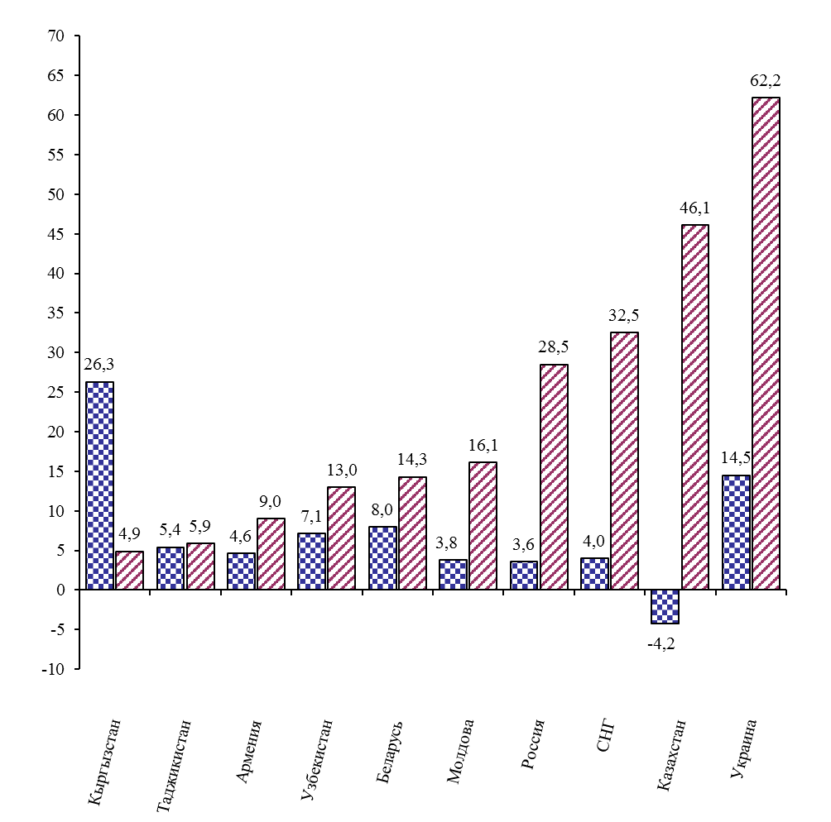

2020 год 2021 год

2.3. Степень экономической интеграции государств – участников СНГ.
Доля взаимной торговли каждого из государств СНГ
в общем объеме внешней торговли государства
По состоянию на 29.03.2022

Государства СНГ | Объем экспорта  в государства СНГ в общем объеме экспорта, % |  | Объем импорта  из государств СНГ в общем объеме импорта, % |  | Объем взаимной торговли с государствами СНГ в общем внешнеторговом обороте, %
Государства СНГ | 2020 г. | 2021 г. | 2020 г. | 2021 г. | 2020 г. | 2021 г.
Армения | 29,3 | 31 | 37,2 | 37,5 | 34,4 | 35,2
Беларусь | 61,2 | 59,9 | 56,2 | 62 | 58,5 | 61
Казахстан | 19,2 | 20,5 | 41,2 | 49,6 | 29,1 | 32,3
Кыргызстан | 38,2 | 61,7 | 57,7 | 54,6 | 50,9 | 56,2
Молдова | 15,3 | 14,8 | 24,3 | 26,5 | 21,5 | 23
Россия | 14,4 | 13,1 | 10,8 | 10,7 | 12,9 | 12,2
Таджикистан | 20,6 | 26,7 | 65,6 | 60,5 | 51,7 | 49,1
Узбекистан | 24,9 | 30,6 | 36,9 | 41,4 | 32,1 | 37,4
Украина | 12,1 | 10,7 | 15,5 | 17,8 | 13,9 | 14,4
Всего по СНГ¹ | 17,7 | 16,6 | 21 | 22,3 | 19,2 | 19
¹ Без данных по Туркменистану.
Доля объема взаимной торговли каждого из государств СНГ
в общем внешнеторговом обороте государства¹ (в %)
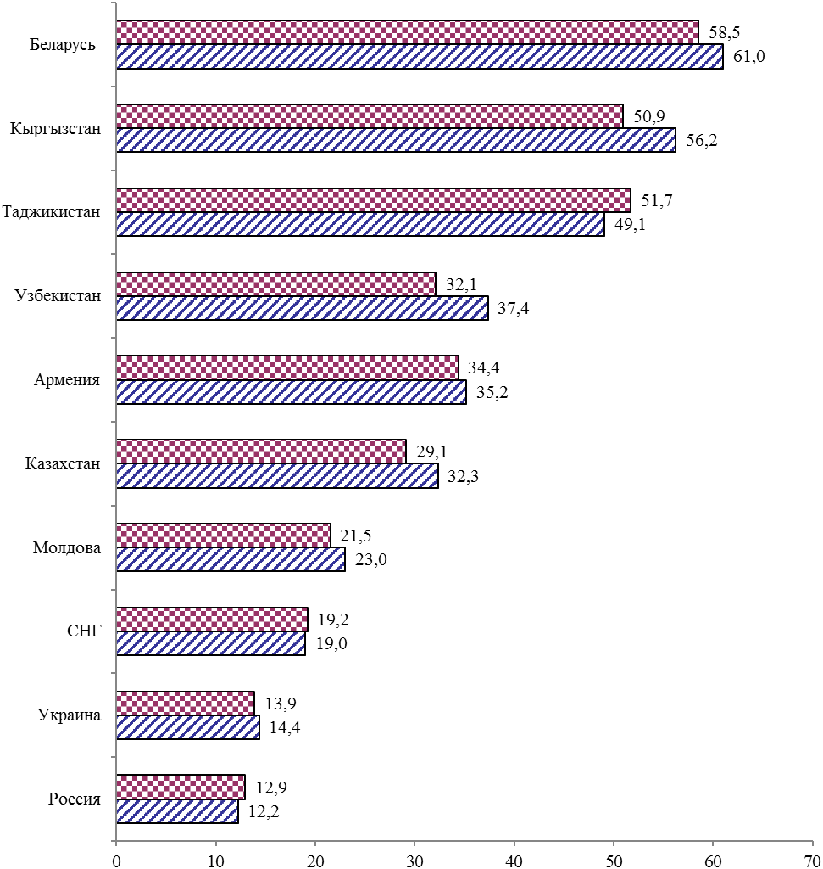

2020 год 2021 год

___________
¹ Данный показатель исчисляется как доля объема экспорта и импорта каждого из государств – участников СНГ в общем объеме экспорта и импорта государства – участника СНГ.
Иностранные инвестиции
По состоянию на 29.03.2022
Государства СНГ | Общий объем инвестиций, поступивших  в национальную экономику каждого  государства СНГ (по данным платежного баланса – чистое принятие обязательств),  млн долларов США |  |  |  |  |  | Общий объем национальных инвестиций, направленных государством СНГ в экономику других государств (по данным платежного баланса – чистое приобретение активов), млн долларов США
Государства СНГ | 2020 г. |  |  |  | 2021 г. |  | 2020 г. |  |  |  | 2021 г.
Государства СНГ | Всего¹ |  | в том числе прямые инвести-ции | Всего¹ |  | в том числе прямые инвести-ции | Всего¹ | в том числе прямые инвести-ции |  | Всего¹ |  | в том числе прямые инвести-  ции
Армения² | 309,2 | 43,7 |  | 1 000,5 |  | 223,8 | 75,2 |  | -31,8 |  | 334 |  | 16,6
Беларусь | 2 819,4 | 1 391,6 |  | 1 876,4 |  | 1 225,3 | 5 132,2 |  | 77 |  | 2 023,2 |  | -92,6
Казахстан | 11 441,5 | 7 406,5 |  | … |  | 6 589,3 | -4 579,2 |  | 1 350,5 |  | … |  | 2 503,4
Кыргызстан² | 185,1 | -320,7 |  | -101,6 |  | -69,3 | 173,7 |  | 98,9 |  | -91,3 |  | -333,2
Молдова² | 636,6 | 186,9 |  | 544,6 |  | 40,5 | -847,3 |  | -10,5 |  | -490,6 |  | -2,3
Россия² | -8 907 | 4 932 |  | 50 951 |  | 29 152 | 33 170 |  | 2 280 |  | 83 795 |  | 38 387
Таджикистан² | 168,2 | 30,1 |  | 77,2 |  | 62,3 | -229 |  | 33,4 |  | -54 |  | 47,5
Туркменистан | … | … |  | … |  | … | … |  | … |  | … |  | …
Узбекистан | 11 173,7 | 1 728,3 |  | 10 098,7 |  | 2 044,5 | 5 276,8 |  | 11,3 |  | 4 258,5 |  | 2,6
Украина | 4 071 | 304 |  | 11 840 |  | 7 183 | 6 792 |  | 362 |  | 8 105 |  | 436
___________
¹ Графа «Всего» включает 3 функциональные категории инвестиций: прямые, портфельные и прочие.
² Январь–сентябрь.

Департамент ВКП по вопросам защиты
социально-экономических интересов трудящихся

Данные по ряду показателей за 2021 год являются предварительными. По Украине приводятся данные с официального сайта статслужбы, по Туркменистану – с сайтов гос.организаций страны. В отдельных случаях незначительные расхождения между итогом и суммой слагаемых объясняются округлением данных. Условные обозначения в тексте: «–» – явление отсутствует; «...» – данные отсутствуют (не представлены).
Здесь и далее доля валового накопления основного капитала, включая чистое приобретение ценностей, в ВВП приводится в % к ВВП, рассчитанному методом конечного использования (без учета статистического расхождения); по Армении, Беларуси, Кыргызстану – с учетом статистического расхождения.

